

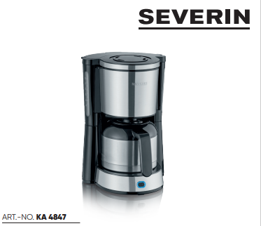
Kávovar
Vážený zákazníku,
Před použitím spotřebiče si pečlivě přečtěte pokyny a uschovejte tento návod pro budoucí použití. Spotřebič smí používat pouze osoby obeznámeni s těmito pokyny.
Připojení k elektrické síti
Spotřebič by měl být připojen pouze k uzemněné zásuvce instalované v souladu s předpisy. Ujistěte se, že napájecí napětí odpovídá napětí označenému na štítku. Tento výrobek vyhovuje všem závazné směrnice o označování CE.

Poznejte rozmanitost produktů SEVERIN a navštivte nás na www.severin.de nebo www.severin.com.
Její vedení a zaměstnanci společnosti SEVERIN Elektrogeräte GmbH

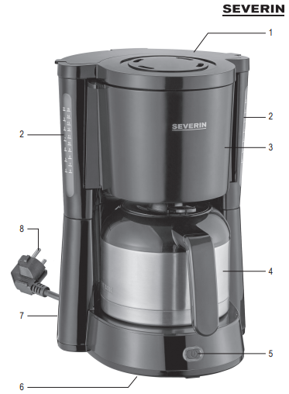

Seznámení se
1. Víko nádoby na vodu
2. Indikátor hladiny vody
3. Výklopný filtr s vyjímatelným filtrem
4. Termo karafa s víčkem s otvorem na kávu
5. Vypínač s kontrolkou
6. Štítek s hodnocením (na spodní straně)
7. Prostor pro uložení kabelu (vzadu)
8. Napájecí kabel se zástrčkou

Důležité bezpečnostní pokyny
∙ Abyste se vyhnuli nebezpečí, je potřeba dodržovat bezpečnostní požadavky. Veškeré opravy elektrického spotřebiče nebo jeho napájecího kabelu provádí náš zákaznický servis. Pokud jsou opravy potřeba, kontaktujte prosím náš zákaznický servis oddělení telefonicky popř. email (viz příloha).
∙ Před čištěním zařízení, se ujistěte, že je odpojeno od napájení a úplně vychladl. Pro podrobné informace při čištění spotřebiče, viz část Čištění a péče.
∙ Abyste se vyhnuli riziku šoku elektrického proudu, nečistěte spotřebič s kapalinami popř. ponořením.
∙ Upozornění: Jakékoliv zneužití může způsobit vážné osobní zranění.
∙ Upozornění: Přístupné povrchy se během provozu zahřívají a tak to zůstane nějakou dobu poté.
∙ Tento spotřebič je určen pro domácí nebo podobné použití, jako je např. personální kuchyně v prodejnách, kanceláře a další podobné, pracovní prostředí, zemědělské prostředí, v hotelech a motely atd. a podobně, ubytování, v typu nocleh se snídaní.
∙ Toto zařízení může být používáno dětmi (alespoň dosažených 8 let věku) a osobami se sníženou fyzickou, smyslovou nebo duševní schopnosti, nebo chybí zkušenosti a znalosti, za předpokladu, že byly obeznámeny instrukcemi týkající se používání spotřebiče a plně porozumí všem nebezpečím a bezpečnostní opatření.
∙ Dětem není povoleno hrát si se spotřebičem.
∙ Dětem není dovoleno provádět jakékoli čištění nebo údržbu pracovat na spotřebiči pokud nejsou pod dohledem.
∙ Spotřebič a jeho napájecí kabel musí být zachován daleko od dětí po celou dobu
∙ Upozornění: Veškeré obalové materiály uschovejte daleko od dětí – to je potenciální zdroj nebezpečí, např. z udušení.
∙ Při každém použití spotřebiče zkontrolujte hlavní tělo včetně napájecího kabelu jako stejně jako jakékoli namontované příslušenství, zda nevykazuje případné závady. Pokud spotřebič např. spadl na tvrdý povrch nebo pokud k vytažení kabelu byla použita nadměrná síla, již nesmí být použito: může dojít i k neviditelnému poškození a způsobit tak nepříznivé účinky na bezpečnost provozu spotřebiče.
∙ Během provozu musí kávovar být umístěn na rovném, neklouzavém povrchu, odolný vůči postříkání a skvrnám.
∙ Nedovolte spotřebič ani jeho napájení kabel dotknout horkých povrchů nebo přijít do kontaktu s jakýmikoli zdrojem tepla.
∙ Abyste předešli nebezpečí opaření horkou vodou popř. uniká pára, vždy vypněte kávovar a ponechejte dostatek času na vychladnutí spotřebiče před jeho otevřením a odstraňte příslušenství.
∙ Děti by měly být pod dohledem, aby bylo zajištěno, že si se spotřebičem nehrají.
∙ Vždy vytáhněte zástrčku ze zdi zásuvka - v případě jakékoli poruchy, - po použití a také- před čištěním spotřebiče.
∙ Při vytahování zástrčky ze zdi zásuvky, nikdy netahejte za napájecí kabel; vždy uchopte samotnou zástrčku.
∙ Nenechávejte napájecí kabel viset volně, šňůra musí být udržována v dostatečné vzdálenosti od horkých částí spotřebiče.
∙ Žádná odpovědnost nebude přijata, pokud poškození vyplývá z nesprávného použití nebo pokud tyto pokyny nejsou dodržovány
Automatické vypínání
Pro úsporu energie se spotřebič automaticky vypne asi po 5 minutách cyklu vaření, pokud je dokončen.

Před prvním použitím
Před prvním vařením kávy nechte spotřebič projít dvěma popř. třemi filtračními cykly za použití uvedeného maximálního množství studené vody, ale bez pomocí mleté kávy. To by také mělo být provedeno, pokud spotřebič nebyl používán na delší dobu a poté odvápnit.
Obecná informace
∙ Měřicí stupnice vody na nádobě usnadňuje plnění nádoby se správným množstvím čisté vody. U duální stupnice se používá levá stupnice pro šálky běžné velikosti cca 125 ml, zatímco pro menší se používá pravé měřítko. Ujistěte se, že uvedené maximální množství vody není překročeno.
∙ Upozornění: Nepokoušejte se otevřít výklopný filtr během vaření: hrozí nebezpečí opaření.
∙ Pokud je vyžadováno několik po sobě jdoucích cyklů spařování, vypněte kávovar po každém cyklu a nechte spotřebič vychladnout na cca. 5 minut.
∙ Důležitá poznámka: Při plnění spotřebiče čerstvou vodou po dokončeném předešlém vaření hrozí opaření horkou vodou nebo unikající párou.

Příprava kávy
∙ Plnění vodou: Otevřete víko nádoby na vodu, naplňte ji s požadovaným množstvím vody a znovu zavřete víko.
∙ Vložení papírového filtru: Otevřete výklopný filtr a vložte filtr. Nejprve vložte papírový filtr velikosti 4 sklopením perforovaných stran.
∙ Náplň mletou kávou: Pro každý šálek běžné velikosti (125 ml) a odměrka asi 6 g (= 1½ - 2 čajové lžičky) středně nebo jemně mleté kávy bude vyžadováno. Zavřete výklopný filtr později.
∙ Příprava skleněné karafy: Nasaďte odkapávací víko tak, aby obě trojúhelníkové značky a jsou obrácené navzájem. Uzamkněte víko otočením směrem ke značce. Umístěte karafu do spotřebiče.
∙ Spuštění spařovacího cyklu: Pomocí tlačítka přepnete na kávu výrobce zapnutý. Spustí se filtrační cyklus a voda prochází filtrem.
∙ Vyjmutí skleněné karafy: Počkejte, dokud neproteče všechna voda; karafu lze nyní vyjmout. Nalít
kávu, jednoduše zatlačte dolů otvor víka na kapacím víčku.
∙ Přerušení spařovacího cyklu:
K přerušení spařovacího cyklu použijte tlačítko pro vypnutí spotřebiče.
∙ Vypnutí kávovaru:
Jednou vytáhněte zástrčku ze zásuvky - vaření je dokončeno.

Karafa udržující teplo
∙ Z technických důvodů víko ne
hermeticky uzavřít. Proto vždy
držte karafu ve svislé poloze
když se naplní kávou.
∙ Udržování horké kávy: Teplo udržující karafa akumuluje teplo
energie. Proto by karafa měla
nejlépe naplnit na maximum
kapacita. Pokud je vyplněna jen částečně,
teplota nebude udržována jako
efektivně. Pokud karafu vypláchnete
s horkou vodou před použitím, káva bude
udržujte v teple po delší dobu.
∙ Abyste předešli riziku opaření, udělejte to
neopouštějte karafu udržující teplo
bez dozoru v blízkosti místa, kde mohou děti
dosáhnout toho.
∙ Nepijte proto z karafy
a nevkládejte do něj ruku.
∙ Karafu vždy zavřete víkem.
Kávu lze snadno vylít
stisknutím páčky pro otevírání víka.
∙ Nemyjte karafu udržující teplo
v myčce na nádobí a nedávejte jej do a
mikrovlnná trouba.
Odstraňování vodního kamene
∙ V závislosti na kvalitě vody (vápno
obsahu) ve vaší oblasti a také
četnost použití, všechny tepelné domácnosti
spotřebiče využívající teplou vodu
odvápnění (tj. odstranění vápenných usazenin)
pravidelně, aby to zaručovalo řádné
fungování.
∙ Jakýkoli nárok na záruku bude neplatný
v případě poruchy spotřebiče neplatné
kvůli nedostatečnému odvápnění.

